

12 октября 2026 г. | г. Москва

Коммерческое предложение
Primo 4001 (1,9x15) Нарушенная упаковка
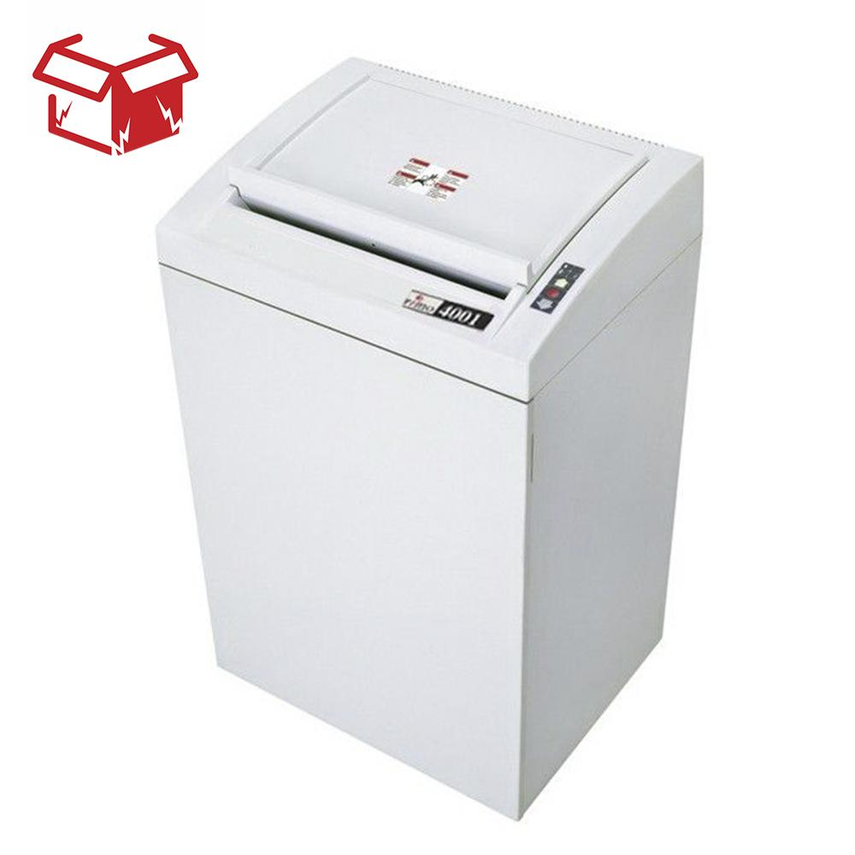 | Описание:  Товар уценен по причине поврежденния упаковки.  Оборудование без дефектов.  Уникальный компактный дизайн и удобство использования. Мощный и безотказный механизм измельчения фрагментного типа (до 2х15 мм). Низкий уровень шума при работе. Возможность уничтожения скрепок, степлерных скоб, кредиток от лидера среди уничтожителей документов. Уничтожение CD и DVD. Максимальная загрузка бумаги 28-30 листов и хорошая производительность. Наличие функции автостарта и автореверса.

Параметры | Значение
Тип: | Офисные
Количество пользователей: | 3-5
Размер частицы, мм: | 1,9x15
Уровень секретности по DIN 66399: | P-5
Количество уничтожаемых листов 70 г/м: | 30
Количество уничтожаемых листов 80 г/м: | 28
Емкость корзины, л: | 146
Скорость резки, мм/сек.: | 110
Ширина входа, мм: | 400
Уровень шума, Дб: | 75
Реверс: | Да
Автореверс: | Да
Защита от перегрева: | Да
Система энергосбережения: | Да
Высота, мм: | 990
Ширина, мм: | 595
Глубина, мм: | 470
Вес, кг: | 82
Монолитные ножи: | Да

Фактические параметры товара могут отличаться от заявленного производителем в технической документации как в большую, так и в меньшую сторону в пределах допустимой погрешности не более 10%.
Это в равной степени относится как к размеру частиц, так и к уровню шума, скорости и количеству уничтожаемых листов. Данная погрешность является технологической нормой и не считается дефектом.
На изменение параметров может оказывать влияние плотность уничтожаемой бумаги и фактическое напряжение в сети.

Цена: 120 050 руб. 00 коп.
Гарантия:
Сроки поставки товара:
Срок действия ценового предложения:

Генеральный директор Миронов Б.Б.

